## 使用者手冊

本系統作為學生課程成績查詢之用，須預先提供學生的成績資料庫，內含Lab1、Lab2、Lab3、Mid-term、Final exam之成績，並設定權重，總平均成績將依照權重計算之。例如：

|  |  |
| --- | --- |
| Lab1 | 10% |
| Lab2 | 10% |
| Lab3 | 10% |
| Mid-term | 30% |
| Final exam | 40% |

除顯示成績外，本系統也可查詢某學生在班上的排名。

另外，本系統亦可動態視需要調整權重。

進入本系統後，將呈現以下畫面：



輸入該生的學號後，隨即顯示該生姓名與主選單，以下以「許文馨」舉例：

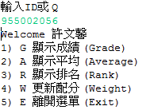

若選擇顯示成績，將印出個別Lab1、Lab2、Lab3、Mid-term、Final exam五項成績。

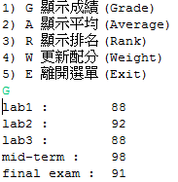

若主選單選擇顯示平均，會將總加權平均成績印出，如下圖所示：

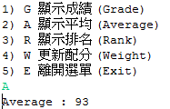

若主選單選擇顯示排名(輸入R)，可顯示該生總平均成績的排名：

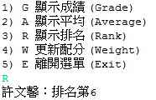

若主選單選擇更新佩芬(輸入W)，則進入權重調整的畫面：

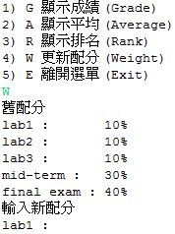

將會顯示目前的權重配分情形，並讓使用者輸入新的權重分配方式。

輸入時，請勿輸入百分比符號，應輸入小數點，或直接輸入數字。例如輸入0.1，則代表該成績權重為10%；輸入15，則代表權重為15%。

下例將輸入新配分10%、10%、20%、30%、30%，則依序輸入0.1、0.1、0.2、0.3、0.3：

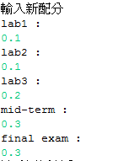

＊請注意，使用者輸入配分時，可以讓總和超過100%，但系統將會依照五項彼此的比例重新計算配分，使最後的配分總和為100%。

使用者輸入完畢後，向使用者確認即將調整的配分：

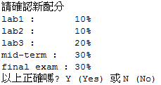

若使用者確認無誤，則輸入Y完成配分調整，並回到主選單。否則輸入N，將提示使用者再次輸入新配分。

我們在更新完配分後，再次查詢該學生的成績，便會有所不同。在更新前，該學生平均為93分，但在更新後，學生平均變成92分。如下圖所示：

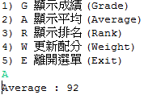

以上的動作完成後，最後會回到主選單的畫面，以供使用者後續查詢之用。

如對該生的成績已查詢完畢，或欲查詢其他同學的成績，則按E離開選單，回到最初的畫面：

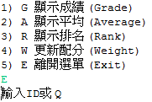

此時可再輸入其他同學的學號繼續查詢，或者查詢完畢，輸入Q則程式結束。



## 可能的異常狀況

#### 正常使用方式

1. 初始登入畫面→結束
2. (進入主選單)  
   登入畫面→輸入學號→主選單→離開選單→結束
3. (查詢成績)  
   登入畫面→輸入學號→主選單→選擇顯示成績→離開選單→結束
4. (查詢排名後，更改配分方式──輸入百分比（不含’%’符號）)  
   登入畫面→輸入學號→主選單→選擇顯示排名→選擇更新配分→顯示舊配分→輸入新配分→離開選單→結束
5. (更新配分方式──輸入小數點)

#### 異常

1. (輸入了學號，但資料庫無此學號)  
   登入畫面→輸入不合法學號→螢幕顯示「ID錯了」→提示使用者重新輸入
2. (主選單畫面，輸入不合法指令)  
   登入畫面→輸入合法學號→進入主選單→使用者輸入不合法指令→螢幕顯示「指令錯了」→提示使用者重新輸入指令

## 驗收測試

1. **使用者開始程式**，螢幕顯示登入畫面。使用者輸入Q結束程式，螢幕提示程式結束訊息：



1. **進入主選單與離開**  
   使用者開始程式，並輸入合法學號962001044，螢幕顯示歡迎畫面：  
   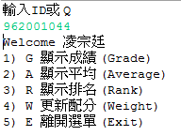  
   使用者輸入E選擇離開，回到登入畫面：  
   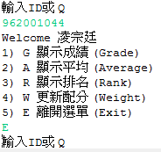
2. **查詢成績**

使用者輸入G查詢成績，螢幕顯示成績：  
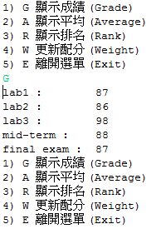

1. **查詢排名**

使用者輸入R查詢排名，螢幕顯示排名：

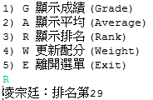

1. **更改配分方式──輸入百分比、超過100%**

使用者輸入W更新配分，螢幕顯示舊配分，並提示使用者輸入新配分：  
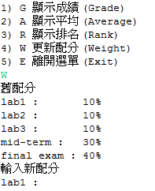  
測試使用者輸入新配分40、30、10、10、20（比例相加超過100%）。

若使用者輸入的配分總和超過100，系統將依照比例，使五項成績權重總和為100，重新計算配分，最後顯示確認訊息：  
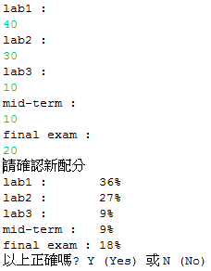

使用者按Y確認配分更改無誤，螢幕回到主選單。

1. **更新配分方式──輸入小數點，並且不進行確認無誤**  
   使用者輸入W更新配分，螢幕顯示舊配分，並提示使用者輸入新配分：  
   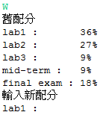  
   使用者輸入新配分0.2、0.2、0.3、0.2、0.1，螢幕顯示確認訊息：  
   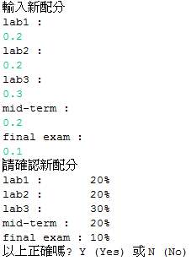  
   使用者按Y確認配分更改無誤，螢幕回到主選單。
2. **輸入了學號，但資料庫無此學號**  
   使用者開啟程式，螢幕顯示：

  
使用者輸入不在資料庫中的學號99999999，螢幕顯示錯誤訊息：  


1. **主選單畫面，輸入不合法指令**

使用者輸入不合法指令T，螢幕顯示錯誤訊息，並重新顯示主選單：  
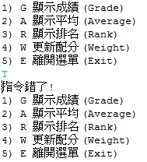

### 架構設計

* **class Main**

main ( )

* **class UI** 處理主選單、處理使用者的成績（各項以及加權平均）、排名查詢以及配分更新要求

start() //印出輸入學號的初始畫面

checkIfExist(String ID) //檢查使用者輸入的學號

showList(int id) //印出主選單

chooseList(int id, String choose) //處理主選單的使用者輸入

showGrades(int id) //印出各項成績

showAverage(int id)

showRank(int id) //印出排名

reCalculate(int id) //更新權重

showNowWeights() //顯示目前權重

inputNewWeights() //引導使用者輸入各項配分

checkNewWeights() //確認使用者輸入的新配分

Exit(int index)

UI() 建構子

* **class Grades** 儲存 ID, name, lab1, lab2, lab3, midterm, final Exam 和加權平均後總成績

Grades () //建構子

loadGrades() //讀入成績資料檔案

calculateGrades(double lab1, double lab2, double lab3, double mid, double fe) //計算總成績

weightedAverage(double lab1, double lab2, double lab3, double mid, double fe) //計算加權平均成績

getNewData() //取得所有人資料的所在list

getRank(int id) //計算此id學生之排名

## PHOTO

